***Titlul proiectului***: : **Standardized Training and Education for Professionals concerning ICF and Visual Impairment – STEP IVI**

**Tipulproiectului :** Leonardo da Vinci Transfer de Inovaţie 2012 – 2014

**Sursa de finațare :** proiect finanțat prin Programul Învățare pe tot parcursul vieții al Uniunii Europene

**Valoarea totală a proiectului :** 21.447,08 EURO dintre care 16.110,44 EUR contribuție EU

**Scurtă descriere proiect :**

Scopul principal al proiectului a fost dezvoltarea unui curs blended- learning de formare profesională a profesorilor și specialiștilor care se ocupă de educaţia, recuperarea şi formarea / integrarea socio-profesională a persoanelor cu deficienţe de vedere.

Cursul a fostplanificatsăaibă o durată de 60 de ore și să introducă specialiştii în Clasificarea Internaţională a Funcţionării, Dizabilităţii şi Sănătăţii (CIF), cu aplicabilitate în domeniul deficienţelor de vedere.

Acest curs s-a bazat pe punerea în aplicare a celor mai bune rezultate ale partenerului olandez Royal Visio, care a folosit cu success CIF –ul în ultimii ani, pentru persoanele cu deficiențe de vedere. Acest partener a reușit să pună în aplicare CIF în toate domeniile sitemului său de servicii din domeniul formării profesionale la nivel național. Visio a format la nivel național mai mult de 120 de traineri din grupul ținta , pentru a utiliza CIF în acord cu sistemul propriu de evaluare şi raportare. În acest curs, au fost incluse de asemenea rezultatele proiectului de parteneriat ICF pro VIP.

În acest proiect toți partenerii au adus informații specifice domeniului lor de activitate. În noul curs, au fost adoptate acele elemente care au fost conforme cu cerințele tuturor partenerilor. A fost realizată la final o examinare online. Cursul a fost găzduit pe o platformă LMS (Learning Management System). Participanții la acest curs pot primi un certificat al reţelei de specialiști ENVITER.

Cursul va fi oferit după perioada proiectului sub egida ENVITER, şi pentru instruirea personalului dar și a celor care nu fac parte din rețeaua ENVITER. Sesiunea  
de curs (aprox. 1 săptamână) va fi de asemenea promovată în baza de date COMENIUSGRUNDTVIG, și poate fi efectuată de către toți partenerii de proiect prin rotație. Punerea în aplicare a CIF este susținută de toate națiunile EC în conformitate cu actul  
dizabilităţii ONU.

Abordare holistică CIF sprijină evaluarea capacităților existente și potențiale ale persoanelor cu deficiențe. Aceasta va conduce la o îmbunătațire a formării profesionale prin luarea în considerare a tuturor aspectelor legate de o persoană. Se schimbă metodele de evaluare convenționale. Formatorii trebuie să adapteze clasificarea în activitatea lor de zi cu zi. Dezvoltarea unui curs de formare unic de către mai multe organizații de formare din UE și implicarea specialiştilor oftalmologi, favorizează o viitoare cooperare prin stabilirea unei întelegeri comune în utilizarea CIF și permite o actualizare continuă a acestui curs.

**Partneri**

1. BerufsförderungswerkDürengGmbHrderungswerk, DürengGmbH, Germania– coordonator.

2. Aachener Centrum fürTechnologietransfer in derOphthalmologie, Aachen, Germania.

3. National Rehabilitation Center or the Blind, Plovdiv, Bulgaria.

4. Institut Montéclair, Angers, Franța.

5. National Council for the Blind, Dublin, Irlanda.

6. Royal Dutch Visio, Apeldoorn, Olanda.

7. Liceul Special pentru Deficienți de Vedere Cluj-Napoca, Romania.

**Grupul ţintă** Principalii beneficiari ai cursului au fost profesori şi specialişti care lucrează în domeniul educaţiei, recuperării, formării şi integrării profesionale a persoanelor cu deficienţe de vedere.

**Poze relevante din perioada de implementare :**

**Curs blended- learning de formare profesională a profesorilor și specialiștilor care se ocupă de educaţia, recuperarea şi formarea / integrarea socio-profesională a persoanelor cu deficienţe de vedere**

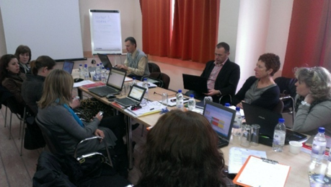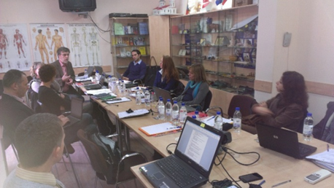

**Perioada de implementare : 2012 - 2014**

**Rezultatele obținute :**

În special pentru persoanele cu deficienţe vizuale, utilizarea CIF ar fi un avantaj pentru a evalua nevoile individuale de sănătate, reabilitare şi incluziune. Bolile aparatului vizual şi deficienţele vizuale, sunt în general, cu multiple faţete iar impactul lor asupra capacităţilor personale sunt strict individuale.

Evaluarea capacităţii unei persoane, în raport cu condiţiile menţionate de clasificarea CIF nu reprezintă însă un obiectiv foarte uşor de atins, de aceea a fost nevoie de realizarea unor schimburi de experienţă între specialişti, instituţii, organizaţii care se ocupă de educaţia, recuperarea şi integrarea socio-profesională a persoanelor cu deficienţe de vedere. De asemenea, utilizarea CIF nu este uşoară. Printr-o analiză de ansamblu a clasificării CIF structurată pe 1440 de categorii şi 7 niveluri de calificatori pentru fiecare item, aplicarea CIF de către specialişti este o sarcină dificilă, mai ales dacă specialiştii utilizează pentru prima dată această clasificare. În aceste condiţii specialiştii se confruntă cu un sistem de evaluare mai puţin familiar pentru care au nevoie de instruire de specialitate. Profesorii erau în situaţia în care vor trebui să utilizeze un instrument de diagnosticare nefamiliar, care se bazează în principal pe termeni medicali.

Rezultatele partenerilor olandezi și materialele de curs ale partenerilor din cadrul proiectului ICFproViP au fost furnizate în limbile țărilor participante la proiect, fie în format  
tipărit fie în format digital. Cursurile disponibile și materialele de curs ale proiectelor ICFproViP sunt orientate pe domeniul specific de servicii pentru persoanele cu deficiențe de vedere.

Domeniul de aplicare variază de la educația de bază, primară și secundară pentru copii, la formarea profesională pentru adulți cu deficiențe de vedere. S-au obținut o gamă largă de rezultate care pot fi luate în considerare în obţinerea altor noi rezultate.

Rezultatele disponibile au fost selectate de un grup de lucru din cadrul proiectului, pentru a se realiza un proiect nou de curriculum. Pe baza acestui curriculum materialele de curs disponibile au fost folosite pentru dezvoltarea de tutoriale unice de curs și conținuturi ELearning. Elementele selectate au fost traduse în limba engleză și apoi în limbile țărilor partenere.  
Valoarea adăugată de acest proiect, constă într- un curs consolidat și un tutorial de curs care se potrivesc cu obiectivele tuturor partenerilor și care sunt disponibile în limbile țărilor partenere. Toți profesioniștii care lucrează în domeniul deficienţelor de vedere și/ sau domenii de reabilitare profesională a persoanelor cu dizabilităţi vor beneficia de rezultatele obţinute, care sunt publicate sub Creative Commons License.

Rezultatele pot fi, de asemenea, folosite ca exemple pentru a transfera utilizarea CIF la alte tipuri de dizabilități și focus grupuri.